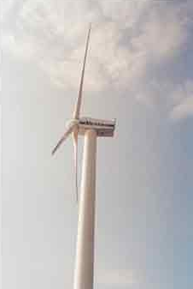
Vindkraften
– Sprids med vindens fart

Innehållsförteckning

Fakta om elektricitetsanvändandet...............3

Vindkraften ger grön energi...........................3

Det negativa med vindkraft............................3

Vindkraften – inget nytt..................................4

Vindkraftens framtid.......................................5

Slutsats och reflektion....................................6

Källförteckning................................................7
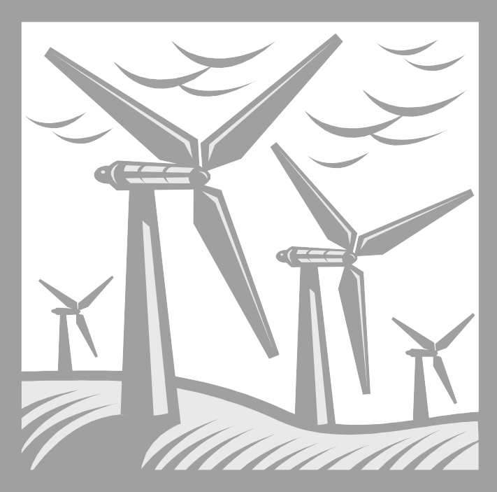
Fakta om elektricitetsanvändandet
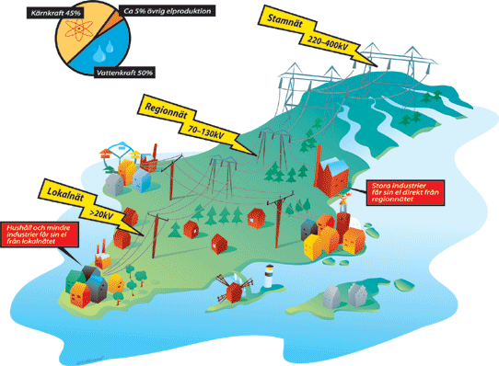
Den genomsnittliga svensken förbrukar nära 15.000kWh per år. För att förklara hur mycket en kWh (kilowattimme) är så kan vi hänvisa att så mycket energi drar en tv på ca tio timmar, eller en äggkokare på tre timmar. Det här betyder att vi gör av med ganska mycket energi och att vi använder oss otroligt mycket av elektriciteten och kommer förhoppningsvis att kunna göra det mer genom att utöka och utveckla till exempel tågtrafiken, elbilar och liknande saker som trots att man använder dem ofta och mycket inte gör skada på den redan påverkade miljön vilket våra bränsledrivna fordon gör.

Idag använder vi oss av kärnkraft, vattenkraft, vindkraft, olika bränslen och en del annan teknik för att omvandla energi till elektricitet. Kärnkraften och de olika bränslena (med undantag för biobränsle) är inte alls bra för miljön, istället arbetar man med att utveckla billiga alternativ genom tillexempel solceller och vind- och vindkraft som inte påverkar våran miljö.

Vindkraften ger grön energi
Vindkraften är ett bra och miljövänligt sätt att ta vara på naturen och använda den i vår vardag på ett praktiskt sätt. De stora vindkraftverken som vi kan se efter vägarna ger oss nära en fjärdedel av det energibehovet vi utgör i Sverige på ett år. Tyvärr betyder detta att man idag inte kan använda sig enbart av vindkraften, men den och exempelvis vattenkraften skulle kunna ge oss all energi vi behöver på ett miljövänligt vis.

Det negativa med vindkraft
Nackdelar som man pratar om med vindkraften är att de stora propellrarna förstör de fina vackra landskapen och att de även kan låta om man kommer nära i blåsigt väder. Man kan ju fråga sig vad någon ska göra nära ett vindkraftverk i blåsigt väder, men det är en helt annan diskussion.

En annan nackdel är att vindkraftverken har gett en negativ, eller positiv, förändring i fågelstatistiken. Tyvärr tar propellerbladen med sig ett antal fågelliv med i all hast när blåsten kommer på.
Vindkraften – inget nytt
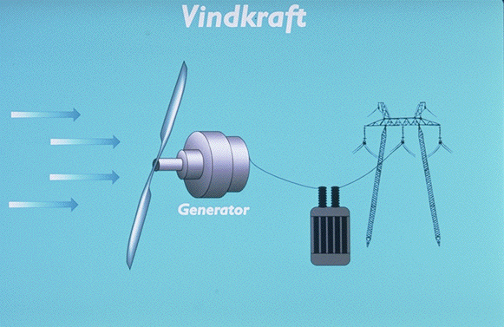
Egentligen har vi alltid använt oss av vindkraften. För ungefär åttahundra år sedan använde man sig av vindkraft till i produktionen av mjöl i de gamla väderkvarnarna. Man kan säga att dagens teknik fungerar precis som den tekniken gjorde då vinden driver propellerarmarna som sedan driver maskineriet, men kugghjulen som då drev det som malde ner säden driver nu en generator. Generatorn i sin tu ger oss strömmen.

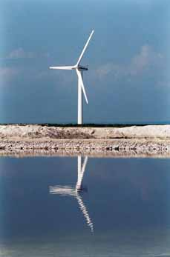
Vindkraftens framtid
Planerna med vindkraften är att bygga upp ett nät som ska täcka upp vårat energibehov. Det finns bland annat planer på att göra så kallade vindkraftparker till havs då det är en öppen yta och vinden blåser starkare där. Detta är med gott resultat utprovat av Danmark och är väldigt intressant för svenska forskare. Dessa maskiner kan tänkas bli i storlek med 2000-2500kW jämfört med dagens där maxkapaciteten ligger på 1425kW. Detta innebär en ökning med en över tredjedel i kapacitetsförmåga per maskin.

Slutsats och reflektion
Det kan ha uppfattats som att jag fyller ut med mitt tjat om att det är så miljövänligt med vindkraft, jag tror jag att jag har tryckt ur mig det runt tio gånger. Men det är värt att trycka på det tio gånger till. Vi har på våra lektioner pratat otroligt mycket om utsläpp och hur mycket det förstör ozonet och våra lungor och att man inte kan leva ett vanligt liv i vissa länder utan måste stanna inne då koldioxidhalten är för hög. Vindkraften är en HELT grön omvandling av energi där vi som tidigare sagt tar vara på naturens resurser, precis som vattenkraften. Jag tycker att det är underbart!

Att några fåglar stryker med vet jag inte riktigt vad jag tycker om. Det känns rått att säga det, men de fåtal fåglar som faktiskt dör av att flyga in i propellrarna tror jag inte gör så mycket om man ser på helheten…

Jag har hunnit tittat lite på vattenkraften och tycker att det är ett bra och välfungerande system även det. Jag tror på att man kan fylla ut energibehovet på dessa otroligt miljövänliga sätt och slopa kärnkraften inom några få år. Jag läste att Danmark innan år 2030 skulle ersätta all sin elektriska energitillverkning med vindkraft, varför ska Sverige vara sämre? Nu tar vi ju efter dem med vattenkraftstillverkningen till havs vilket jag bara har sett något positivt med.

Jag har inte tagit med så många källor, men jag har läst på flera olika sidor, men funnit att all information jag ville ha med finns ute på Svensk Energis hemsida och har därför bara hänvisat till dem.

Det har varit intressant att titta närmare på det här och jag hoppas att Sverige tar tag i elektricitetsfrågan så snart som möjligt- för miljöns skull.
Andreas Bohm
Fakta och bilder hämtat från:

Svensk Energi:
http://www.svenskenergi.se/

